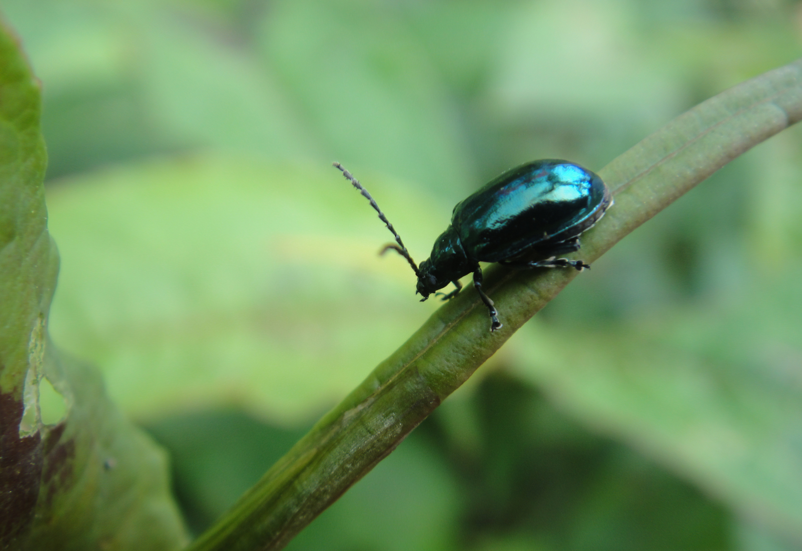
藍金花蟲、緬甸藍葉蚤
科 別：金花蟲科葉蚤屬
拉丁學名：Altica birmanensis (Jacoby, 1896)
英 文 名：
四縣腔名：藍金花蟲(lam gím fá cung)
海陸腔名：藍金花蟲(lam gìm fà chung)
六堆地區名：藍金花蟲(lam gím fá cung)

